Arhitektura softvera

Predmet: Arhitektura i projektovanje softvera

Naziv projekta: StartChess

Arsić Vidosava, 16478

Pregled izmena:

Datum: | Verzija: | Opis verzije ili izmene: | Autor:
22.12.2020 | 1.0 | Inicijalna verzija | Vidosava Arsić

Sadržaj:
1. Cilj dokumenta……………………………………………………………………………….3
2. Tema i cilj projekta…..……………………………………………………………………….3
3. Predstavljanje arhitekture…….……………………………………………………………..3
4. Arhitekturni(funkcionalni) zahtevi…………………………………………………………...4
5. Nefunkcionalni zahtevi………………………………………..……………………………..5
6. Arhitekturni dizajn…………………………………………………………………………….5
7. Generalna arhitektura………………………………………………………………………..7
8. Bihevioralni pogled…………………………………………………………………………...8
9. Strukturni pogled…...……………………………………………………………………….10
10. Slučajevi korišćenja(use-case)…….……………..……………………………………...11

1.Cilj dokumenta

Cilj ovog dokumenta je detaljni opis arhitekture web aplikacije StratChess.

2.Tema i cilj projekta

Projekat StartChes predstavlja web aplikaciju čija će arhitektura biti detaljno objašnjena u ovom dokumentu.
Tema same aplikacije je sledeća:
StartChess je Web aplikacija koja omogućava realtime igranje šaha. Korisnici će imati mogućnost slanja zahteva drugim korisnicima za početak partije. Postojaće mogućnost komunikacije porukama.
Cilj ovog projekta je da se kreira interaktivna aplikacija, koja će omogućiti korinicima da online igraju popularnu igru šah.
Ključni zahtevi i sistemska ograničenja koja imaju značajan uticaj na izbor arhitekture i projektovanje sistema su:
- StartChess aplikacija će biti implementirana kao Web aplikacija koja će biti zasnovana na :
- MongoDB baza podataka
- Express - framework za Node.js ,
- Node.js. Node.js je radno okruženje JavaScript programskog jezika koje se koristi na strani web servera .
- Klijentski deo web aplikacije StartChess će biti optimizovan za web čitače.

3.Predstavljanje arhitekture

Arhitektura sistema u dokumentu je prikazana kao serija pogleda na sistem :
1. Pogled na osnovne funkcionalnosti softverskog sistema, arhitekturno značajne zahteve, glavne slučajeve korišćenja, kao i ne-funkcionalne zahteve koje treba zadovoljiti (atribute kvaliteta).
2. Pogled na arhitekturni dizajn softverskog sistema sa prikazom osnovnih modula (komponenti) i njihovih veza (konektora) korišćenjem strukturnog i bihevioralnog pogleda, korišćenjem odgovarajućih UML dijagrama.
3. Pogled na aplikacioni okvir (framework) koji će biti korišćen za implementaciju klijentske komponente sistema i razmotriti kako implementira MVC obrazac.

4. Arhitekturni (funkcionalni) zahtevi:

- Kreiranje (registracija) korisnika – Da bi se korisnik prijavio, potrebno je da poseduje svoj nalog. Ako ne poseduje, potrebno je kreirati isti. Omogućiti opciju za kreiranje naloga na početnoj strani i kreiranje istog u bazi.
- Prijavljivanje korisnika – Potrebno je omogućiti da se korisnik prijavi na aplikaciju koriscenjem korisničkog imena i lozinke. Omogućiti prijavu greske ako su podaci nevalidni.
- Meni – Omogućiti korisniku pristup meniju. Meni treba da sadrži opcije za pocetak igre, pregled drugih igrača, opcija za izlaz iz aplikacije.
- Pocetak igre – Potrebno je korisniku omoguciti prikaz table I dugme “START” na koje igrac, odnosno klikom pokrece partiju.
- Odabir drugog igraca - Server nasumično postavlja protivnika, odnosno nekog ko je takodje kliknuo za početak igre.
- Potez – Nakon početka igre, omogućiti smenu poteza, igrači igraju jedan za drugim. Omogućiti vreme za koje igrači mogu da odigraju potez.
- Protivnikov potez – Omogućiti prikaz u realnom vremenu kada je u pitanju odigran protivnikov potez. Nakon sto igrač odigra svoj potez i njegov view se promeni, potrebno je određene informacije koji opisuju tu akciju proslediti protivniku i promeniti njegov view da se prikazuje odgovarajući izgled šahovske tabla.
- Kraj igre - Omogućiti algoritam, za kraj igre. Igra se zavšava, kada se jedan kraljeva stavi u “sah-mat” poziciju. Ukoliko je takva situacija nastupila, jedan od korisnika postaje pobednik, drugi je izgubio partiju I partija se završava.
-Mogućnost za chat – U toku partije korisnici, odnosno igrači mogu da razmenjuju poruke.

5. Nefunkcionalni zahtevi:

Obezbediti brzu registraciju, mogućnost logovanja, odmah nakon registracije.
Obezbediti brzo logovanje, dostupno 99% vremena.
Obezbediti brzo pronalaženje protivnika u partiji.
Obezbediti odaziv nakon igranja poteza ne više od 1.0s.
Obezbediti intuitivan, pregledan i jednostavan interfejs.
Obezbediti pouzdanu konekciju sa serverom tokom igre.
Obezbediti dostupnost sistema 99% vremena.

Tehnicka ograničenja:
Serverski sistem potrebno je da bude dovoljno jak da podrzi 10 000 istovremnih korisnika.

6. Arhitekturni dizajn

Aplikacija implementira Layered arhitekturu kroz višeslojni Client-server obrazac, sastoji se od sledećih slojeva:
1. Sloj baze podataka - gde se čuvaju podaci vezani za indiviudalne korisnike i
2. Serverski sloj:
2.1. Serverski sloj za rad sa bazom podataka
2.2. Serverski sloj logike - zadužen za aplikacionu logiku
2.3. Serverski sloj komunikacije - zadužen za komunikaciju sa više klijenata
3 Kliejtnski sloj:
3.1. Klijentski sloj za komunikaciju- zadužen za komunikaciju sa serverom
3.2. Sloj klijentske logike - zadužen za delove aplikacione logike
3.3. Prezentacioni sloj - pruža interfejs korisnicima

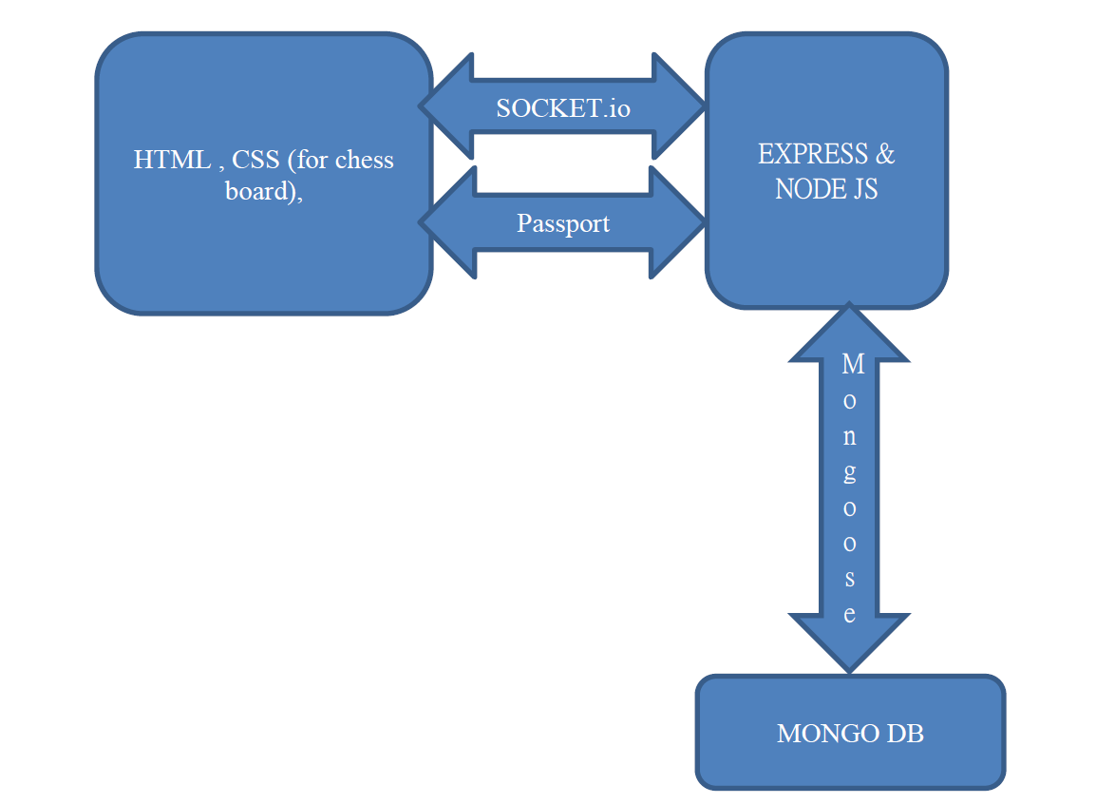

7.Generalna arhitektura

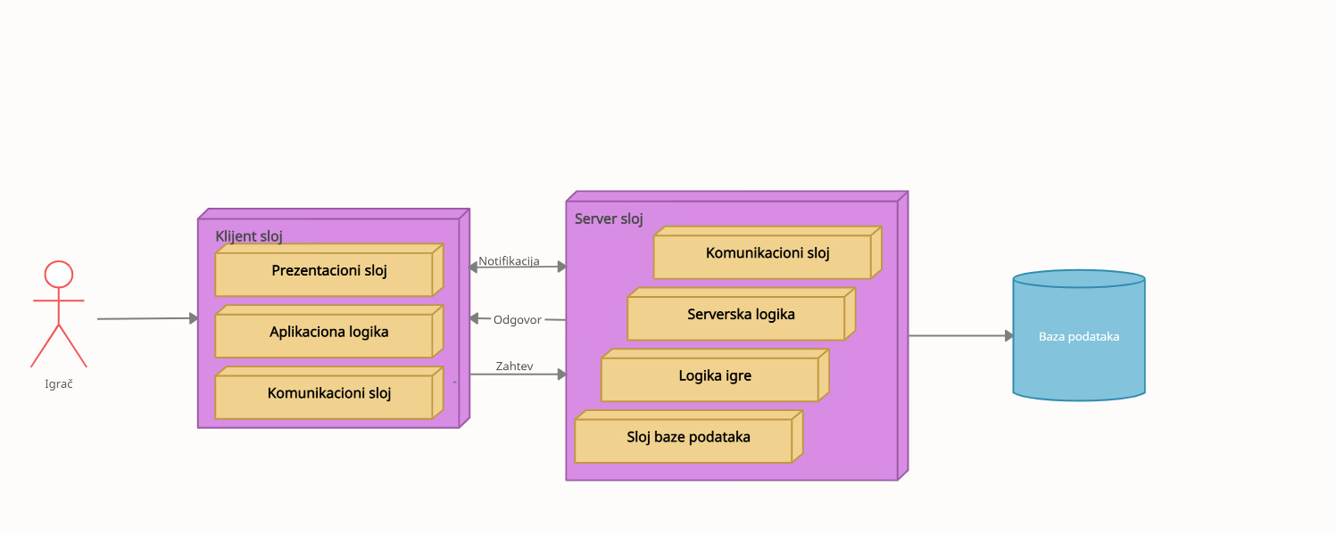

8. Bihevioralni pogled

Kreiranje igre:
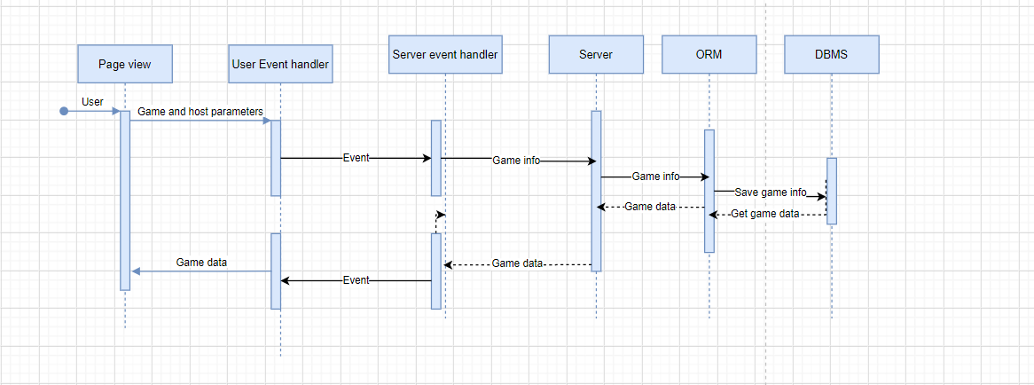

Razmena poruka:
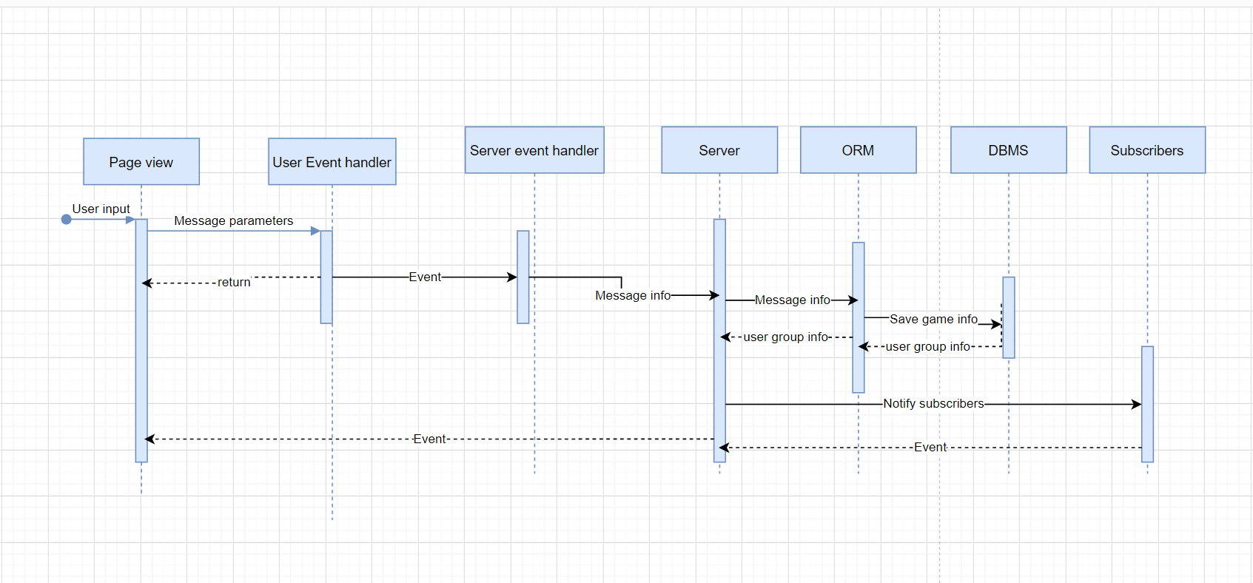

Povlačenje poteza:

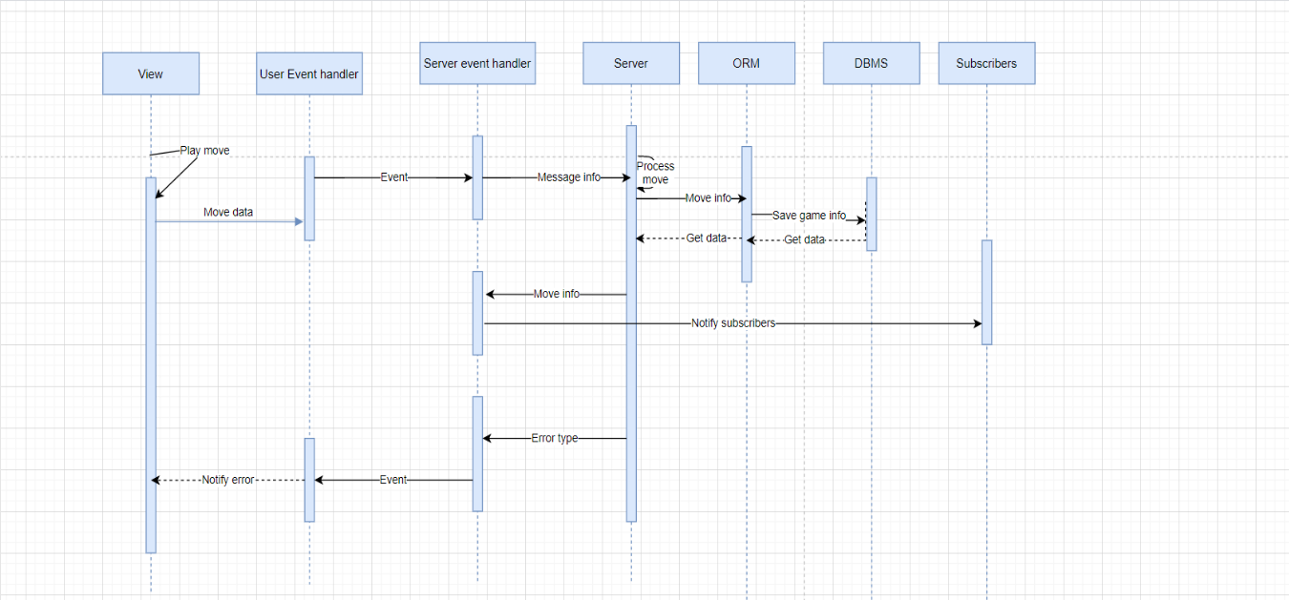

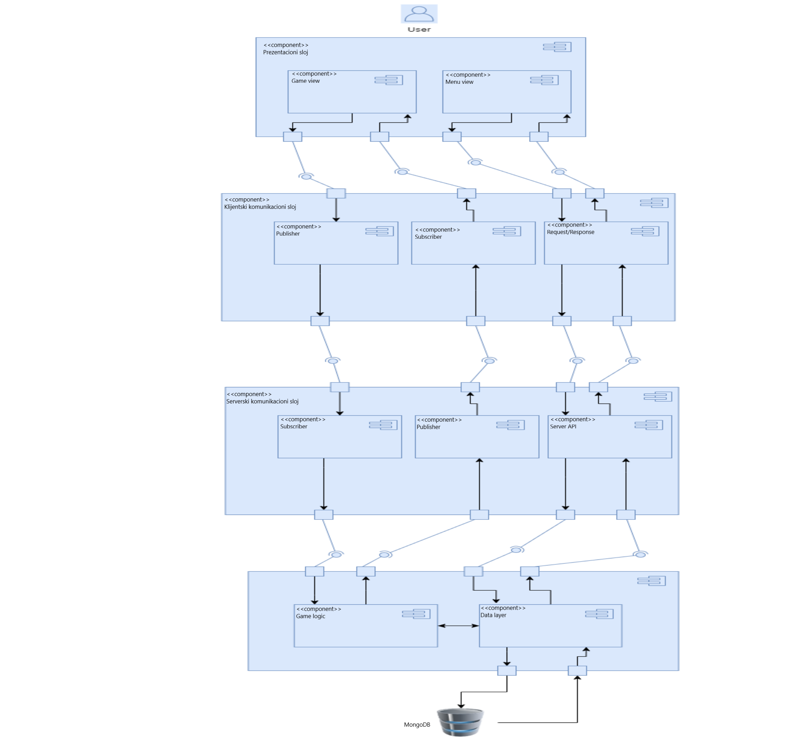
9. Strukturni pogled

10.Slučajevi korišćenja(Use-case)

Na sledećim dijagramima su prikazane određene funkcionalnosti aplikacije. Predstavljena su 2 use-case dijagrama koja respektivno prikazuju određene slučajeve korišćenja pre/nakon jedne igre.

Nakon:
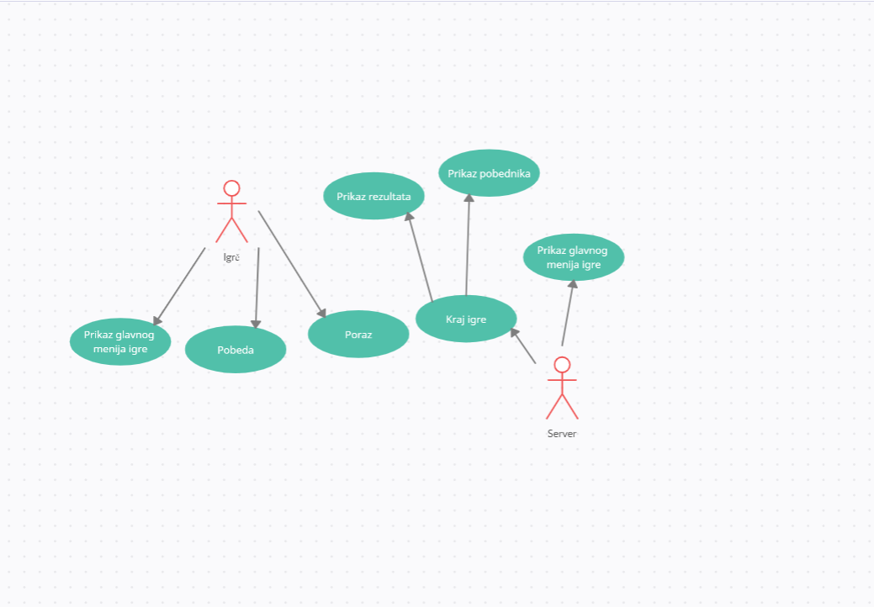

Pre:

